Министерство образования Республики Беларусь

Учреждение образования

«Брестский Государственный технический университет»

Кафедра ИИТ

**Лабораторная работа №1**

По дисциплине «Логические основы интеллектуальных систем»

Тема: «Моделирование персептрона в среде MATLAB»

**Выполнил:**

Студент 3 курса

Группы ИИ-21

Карагодин Д.Л.

**Проверил:**

Рыжов А.С.

Брест 2023

**Цель работы:** изучение основного элемента нейронной сети — нейрона — и принципов построения на основе нейрона простейшей нейронной сети — персептрона.

**Ход работы:**

**Задание 1.** Изучить простой нейрон, для чего выполнить действия, указанные в п. 2.2.4 в примере 1. Изменяя настройки нейрона и вид функции активации, изучить их влияние на свойства простого нейрона. Результаты внести в отчет в виде картинок изображений, полученных в MATLAB.

**Задание 2.** Изучить нейрон с векторным входом, для чего выполнить действия, указанные в п. 2.3.2 в примере 4. Изменяя настройки нейрона и вид функции активации, изучить их влияние на свойства нейрона с векторным входом. Результаты внести в отчет в виде картинок изображений, полученных в MATLAB.

**Задание 3.** Создать и изучить однослойный персептрон, для чего выполнить действия, указанные п. 2.3.2 примеров 2, 3. Результаты внести в отчет в виде картинок изображений, полученных в командном окне MATLAB.

**Задание 4.** Провести инициализацию параметров персептрона с двухэлементным вектором входа и одним нейроном по п. 2.3.3 (примеры 5, 6). Результаты внести в отчет в виде картинок изображений, полученных в командном окне MATLAB.

**Задание 5.**

1. Создать и изучить однослойный персептрон по исходным данным из таблицы 2.1.

2. Определить параметры созданной нейронной сети (веса и смещение) и проверить правильность работы сети для последовательности входных векторов (не менее 5).

3. Переустановить значения матриц весов и смещений с помощью рассмотренных функций инициализации. Вариант задания указывает преподаватель.

**Задание 1.**

**Базовое окно**

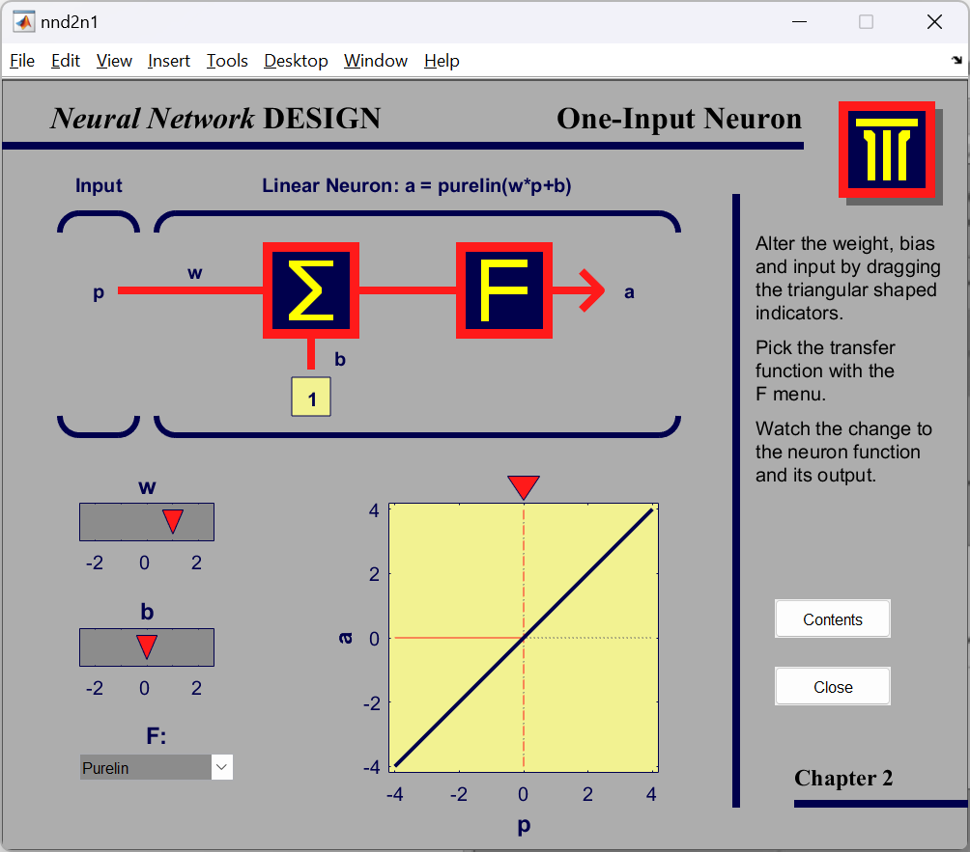

**С измененным W и b:**

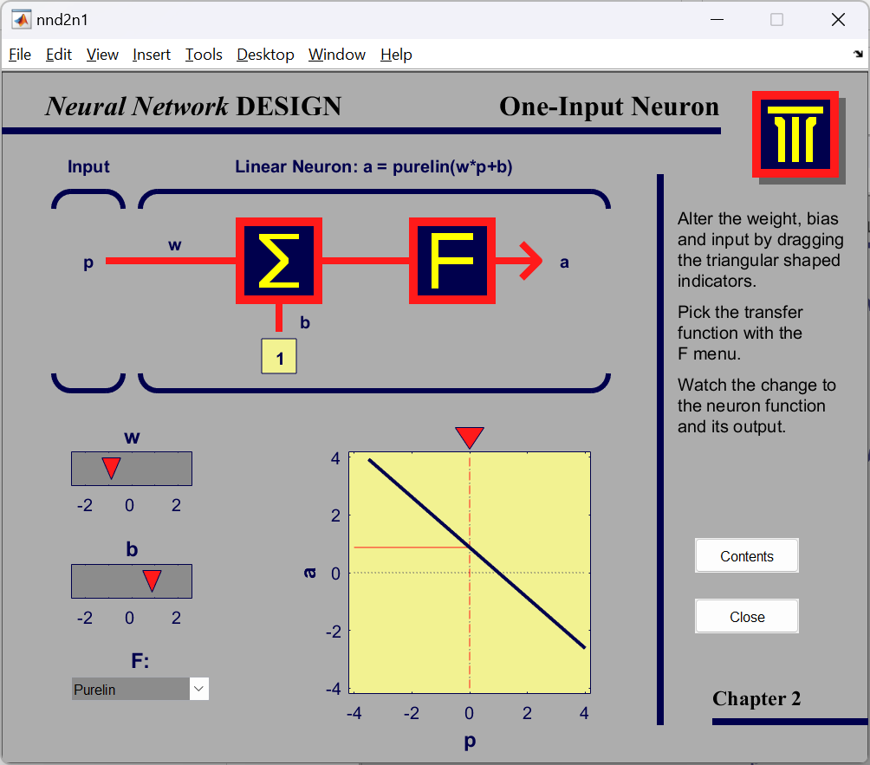

**С измененным F:**

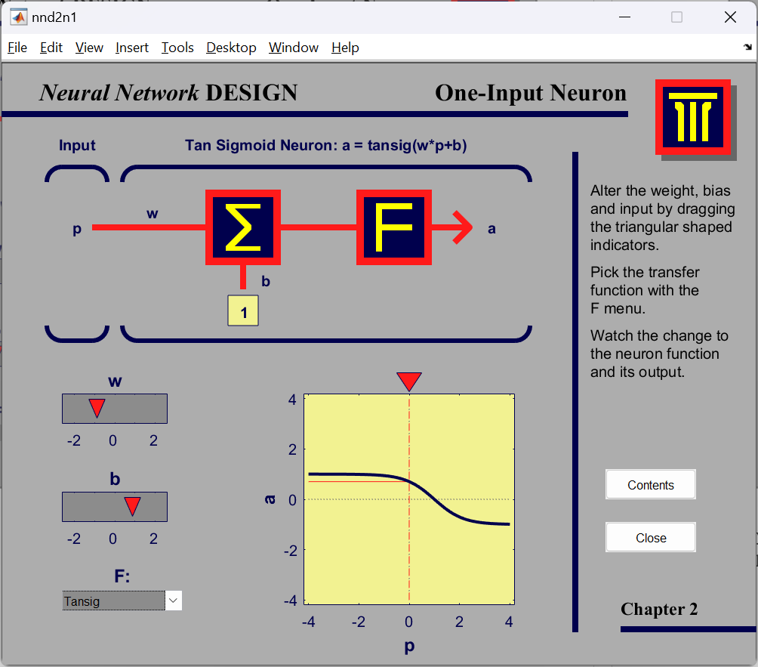

Исходя результатов из картинок изображений мы можем видеть, что параметр W изменяет угол наклона графики, параметр b изменяет график по вертикальной оси, параметр F изменяет саму форму графика.

**Задание 2.**

**Базовое окно**

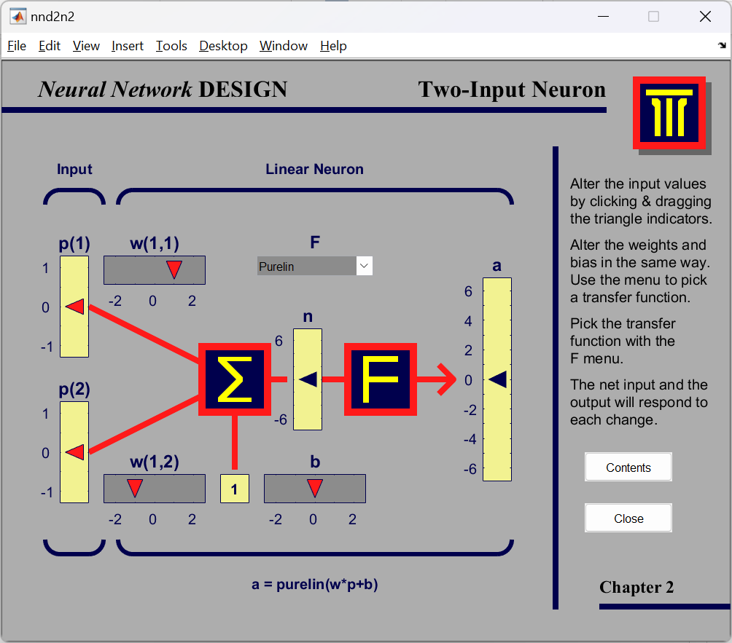

**C измененными p1 и p2:**

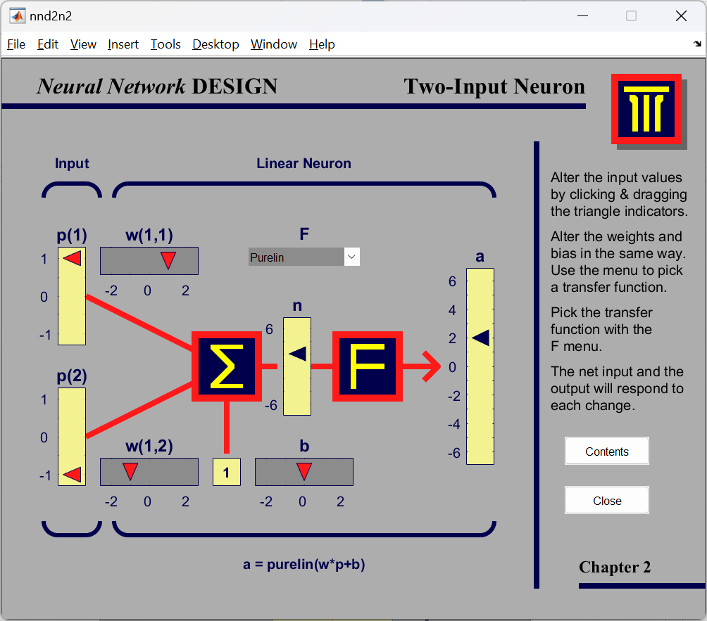

**C измененными w(1,1), w(1,2), b:**

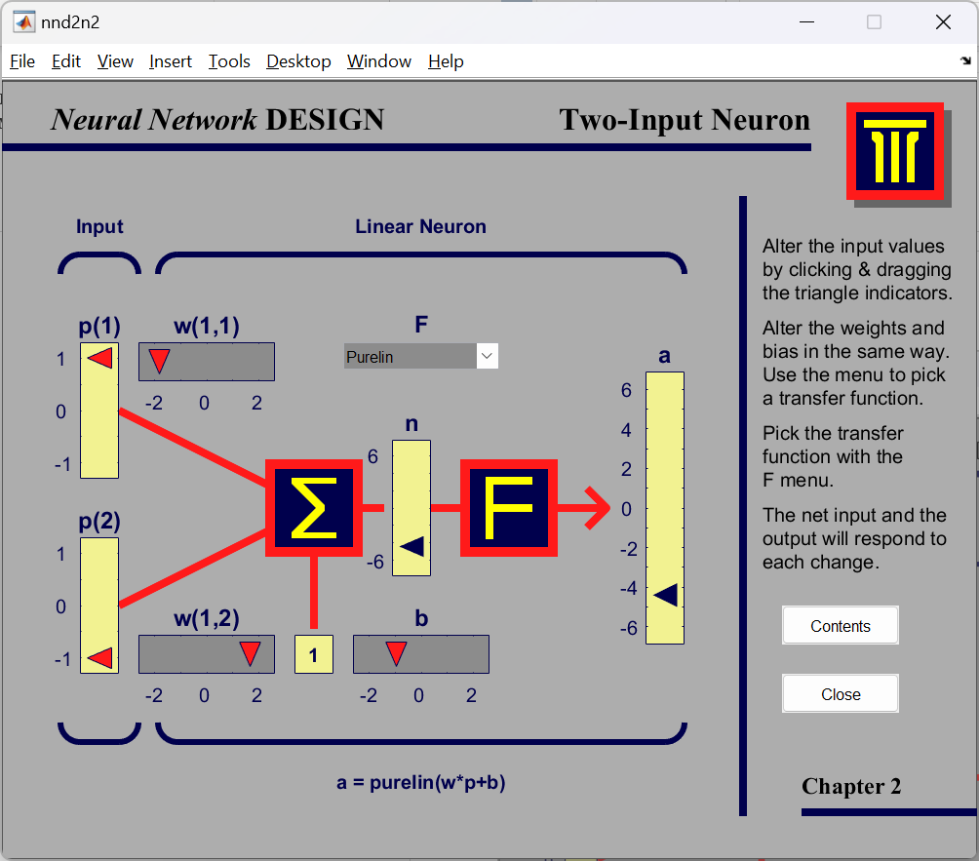

Исходя результатов из картинок изображений мы можем видеть, что параметры p1 и p2 влияют на значение a, параметры w изменяют влияние параметров p для значения a, параметр b «смещает» параметр a, параметр F изменяет область значений параметра a.

**Задание 3.**

**Пример 2:**

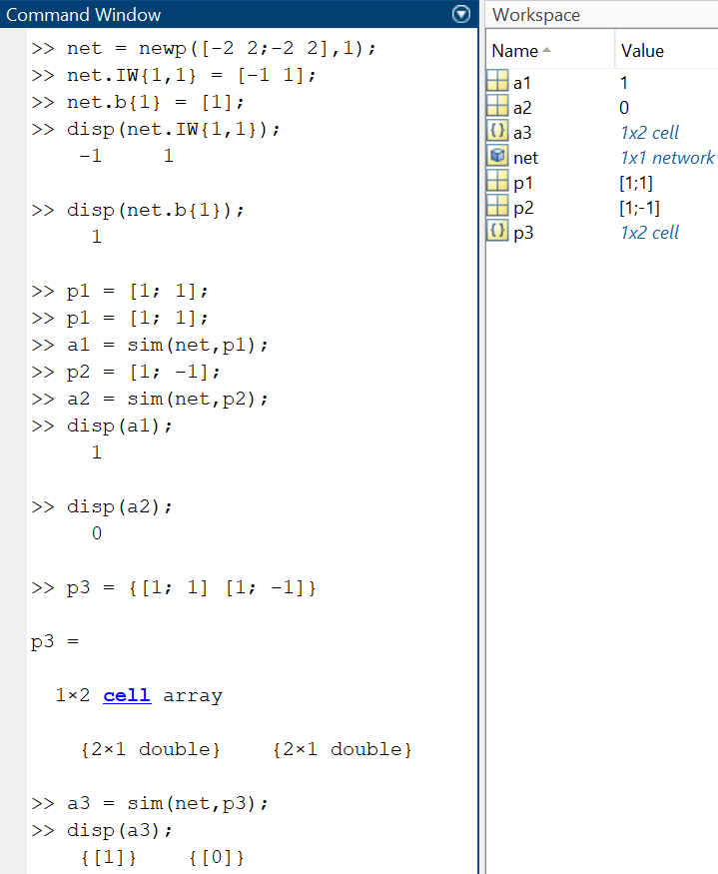

**Пример 3:**

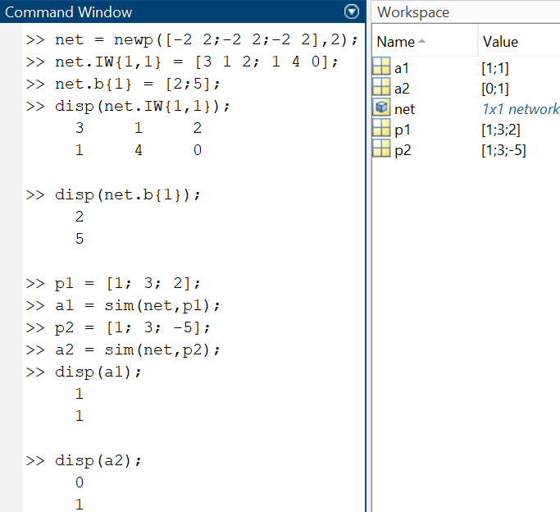

**Задание 4.**

**Пример 5:**

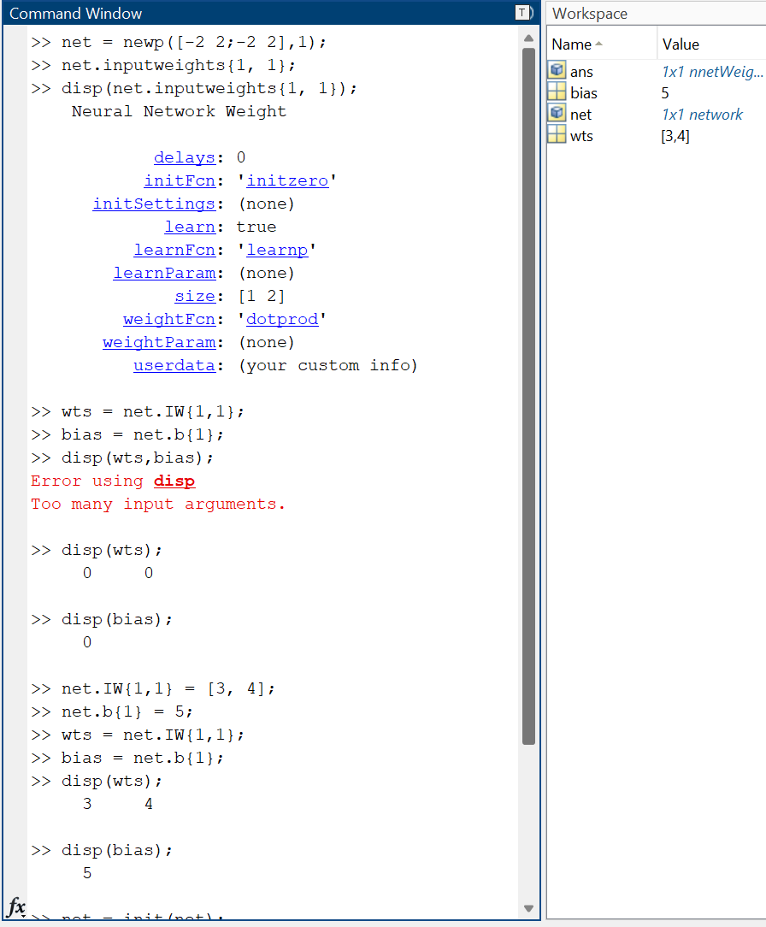

**Пример 6:**

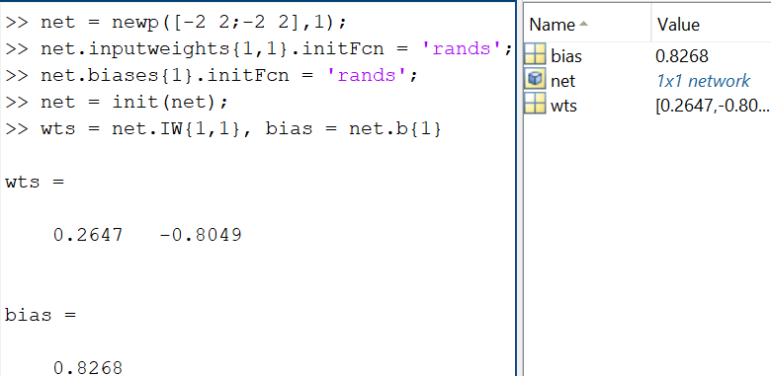

**Задание 5.**

|  |  |  |  |
| --- | --- | --- | --- |
| **№**  **варианта** | **Число**  **входов** | **Пределы**  **изменения входов** | **Нейронов в слое** |
| 5 | 2 | –8...8 | 2 |

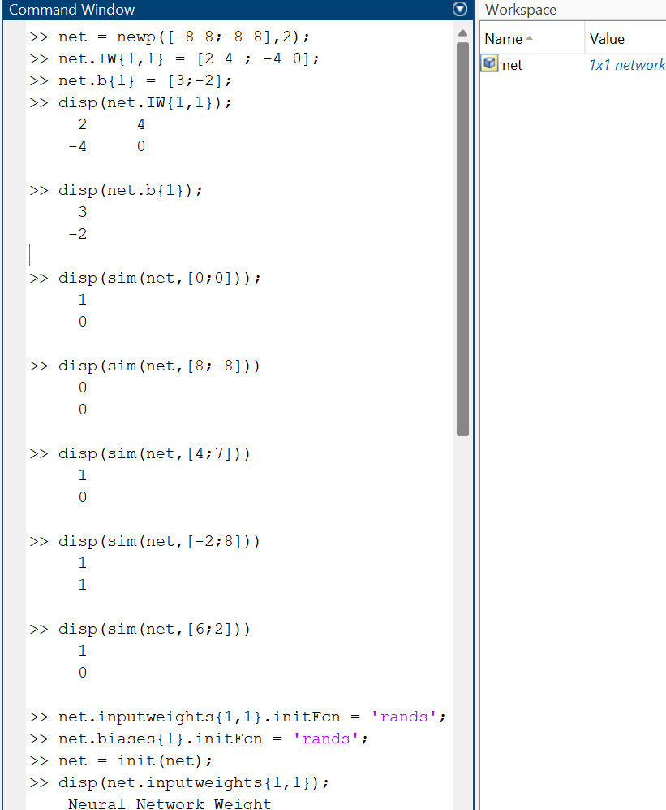

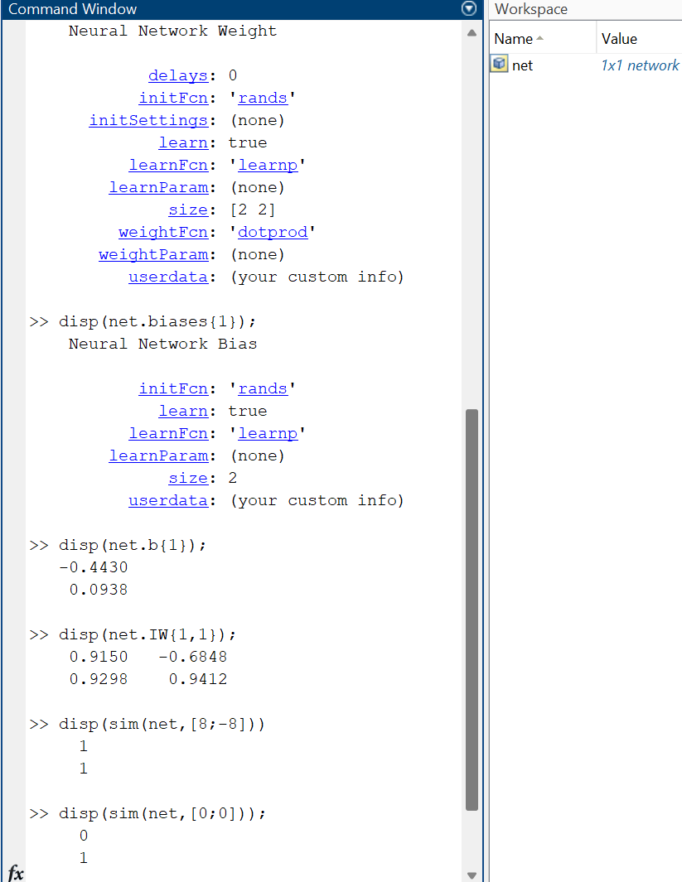

**Вывод:** изучил основной элемент нейронной сети — нейрона — и принципов построения на основе нейрона простейшей нейронной сети — персептрона.